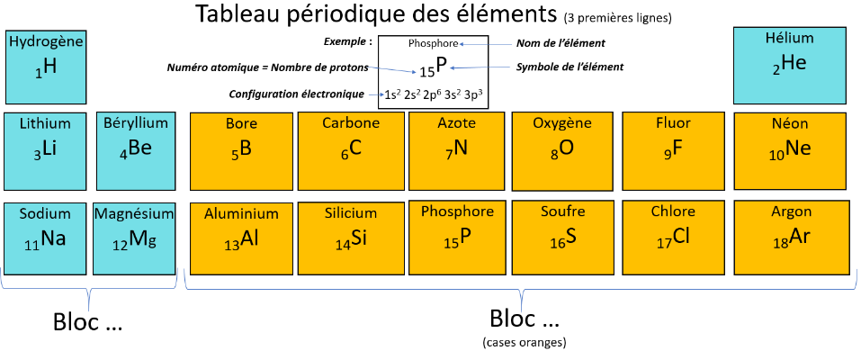

**Document 1 : Les gaz nobles**

Les gaz nobles sont les gaz situés dans la colonne la plus à droite du tableau périodique (Hélium, Néon, Argon). En chimie, ces gaz ont la propriété de ne réagir avec rien. Ces gaz ont une propriété particulière : ils ne réagissent avec aucun autre élément : on dit qu’ils sont ***stables*** *(ils restent tranquillement à part sans réagir avec les autres atomes du tableau)*. Tous les autres éléments du tableau veulent ressembler à ces gaz nobles pour acquérir cette stabilité : ils veulent devenir nobles aussi. Comment faire ?

**Notions abordées :** Stabilité chimique des gaz nobles, configuration électronique, ions

**Activité : Tout le monde veut devenir noble !**

Chapitre 6 – Les électrons et les ions

Janvier 2021

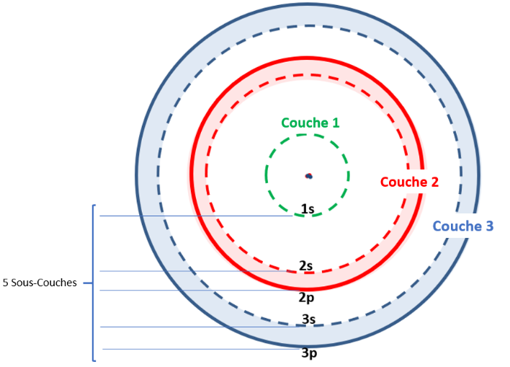

**Travail à faire :**

1. Réécrire la configuration électronique des gaz nobles : hélium, néon et argon. En déduire, que ces gaz sont stables.
2. Expliquer pourquoi les atomes du document 4 se transforment en ion. Pour répondre à cette question, vous écrirez les configurations électroniques de chaque atome et ion du document 4.
3. Pourquoi certains ions ont des exposants 2+, et d’autres des exposants + ?
4. En regardant le nombre d’électrons de la couche de valence des ions F-, Cl-, Mg2+ et Na+, expliquer pourquoi les chimistes appellent la règle de stabilité « règle de l’octet ».
5. Expliquer pourquoi les électrons qui veulent se stabiliser en copiant la structure électronique de l’hélium respectent une règle appelée « règle du duet ».

**Document 4 : Transformation de quelques atomes en ions** :

Atome Fluor 🡪 Ions fluor*ure :* F –

Atome de Chlore 🡪 Ions Chlor*ure* : Cl –

Atome de Lithium 🡪 Ions Lithium : Li+

Atome de sodium 🡪 Ions Sodium : Na+

Atome de béryllium 🡪 Ions Béryllium : Be2+

Atome de Magnésium 🡪 Ions Magnésium : Mg2+

**Document 3 : Pourquoi les atomes aiment perdre où gagner des électrons ?**

Les éléments du tableau périodique regardent les gaz nobles avec envie. Chaque élément veut absolument ressembler au gaz noble le plus proche pour devenir stable. Par exemple, le Fluor voudrait ressembler au Néon. Le Lithium voudrait ressembler à l’Hélium. Pour ce faire, ils sont prêts à gagner ou perdre des électrons pour avoir la même **configuration électronique** que leur gaz noble voisin. Après avoir perdu (ou gagné) des électrons, l’atome est devenu un ***ion****.*

**Document 2 : Comment être un élément stable ?**

**Règle pour être stable** : Un élément est stable quand sa *couche de valence (=* couche électronique en cours de remplissage la plus éloignée du noyau) est totalement remplie.